Министерство науки и высшего образования Российской Федерации Федеральное государственное бюджетное образовательное учреждение высшего образования

«Волгоградский государственный технический университет»

Кафедра «Программное обеспечение автоматизированных систем»

|  |  |
| --- | --- |
|  | УТВЕРЖДАЮ:  Зав. кафедрой ПОАС  _________________О.А. Сычев  «___» __20__ г. |

Совершенствование веб-сервиса для поиска объектов недвижимости в зарубежных жилых комплексах

ТЕХНИЧЕСКОЕ ЗАДАНИЕ

ВКРБ–09.03.04–10.19–22–25–91

Листов ??

|  |  |
| --- | --- |
|  | Руководитель работы  _________Терехов Г.В.  ______________________  «___» __________ 20___г. |
| Нормоконтролер  _________________Кузнецова А.С. ______________________________  «___» _________________ 20___г. | Исполнитель  студент группы ПрИн-467  Сандросян Д.С._  «___»__________ 20___г. |

Волгоград, 2025 г.

Министерство науки и высшего образования Российской Федерации Федеральное государственное бюджетное образовательное учреждение высшего образования

«Волгоградский государственный технический университет»

Кафедра «Программное обеспечение автоматизированных систем»

|  |  |
| --- | --- |
|  | УТВЕРЖДАЮ:  Зав. кафедрой ПОАС  _________________ О.А. Сычев  « » 20 г. |

Совершенствование веб-сервиса для поиска объектов недвижимости в зарубежных жилых комплексах

ЛИСТ УТВЕРЖДЕНИЯ

А.В.00001-01 91 01-1-ЛУ

Листов 1

|  |  |  |
| --- | --- | --- |
|  | Руководитель работы  _________Терехов Г.В.  ______________________  «___» __________ 20___г. | Руководитель работы  ___________Кузнецова А.С.  _________________________  «___» ____________ 20___ г. |
| Нормоконтролер  _________________Кузнецова А.С. _____________________________  «___» _________________ 20___г. | Исполнитель  студент группы ПрИн-467  Сандросян Д.С._  «___»__________ 20___г. | Исполнитель  студент группы ПрИн-466__  Аде-Гива Майова Джуде___  «___»____________ 20___г. |

Волгоград, 2025 г.

Аннотация

Документ представляет собой техническое задание к выпускной работе бакалавра на тему «Совершенствование веб-сервиса для поиска объектов недвижимости в зарубежных жилых комплексах». В документе изложены основания и назначения разработки программы, требования к разрабатываемой программе, технико-экономические показатели.

Документ включает в себя страниц – .., приложений – .., рисунков — ..

Содержание

Введение 6

1.1 Наименование программы 6

1.2 Область применения 6

2 Основание для разработки 6

3 Назначение разработки 7

4 Требования к программе 7

4.1 Требования к функциональным характеристикам 7

4.2.1 Требования к обеспечению надёжного функционирования программы 8

4.2.2 Время восстановления после отказа 8

4.2.3 Отказы из-за некорректных действий пользователя 9

4.3 Требования к условиям эксплуатации 9

4.3.1 Климатические условия эксплуатации 9

4.3.2 Требования к квалификации и численности персонала 9

4.4 Требования к составу и параметрам технических средств 9

4.5 Требования к информационной и программной совместимости 10

4.5.1 Требования к информационным структурам и методам решения 10

4.5.2 Требования к исходным кодам и языкам программирования 10

4.5.3 Требования к программным средствам, используемым программой 10

4.5.4 Требования к защите информации 11

4.6 Требования к маркировке и упаковке 11

4.7 Требования к транспортированию и хранению 11

4.8 Специальные требования 11

5 Требования к программной документации 12

6 Технико-экономические показатели 12

6.1 Экономические преимущества разработки 12

7 Стадии и этапы разработки 12

7.1 Стадии разработки 12

7.2 Содержание работ по этапам 13

8 Порядок контроля и приемки 13

8.1 Виды испытаний 13

Приложение Б.1 - Диаграмма вариантов использования 14

Приложение Б.2 - Сценарии вариантов использования 15

Приложение Б.3 - Макеты экранных форм 17

Приложение Б.4 - Структура и формат данных 18

# Введение

# 1.1 Наименование программы

Наименование программы «Зарубежная недвижимость».

# 1.2 Область применения

Веб-сервис применяется на веб-сайте агрегаторе «Зарубежная недвижимость», для поиска недвижимости за рубежом.

# 2 Основание для разработки

Разработка программы ведётся на основании задания на выпускную работу бакалавра, полученного в соответствии с №1105-ст от 24 августа 2024 года «Об утверждении тем и руководителей выпускных работ бакалавров» на тему «Совершенствование веб-сервиса для поиска объектов недвижимости в зарубежных жилых комплексах».

# 3 Назначение разработки

Целью данной разработки является сокращение времени и повышения удобства поиска недвижимости в новостройках на веб-сайте агрегаторе «Зарубежная недвижимость».

# 4 Требования к программе

# 4.1 Требования к функциональным характеристикам

Усовершенствованный модуль должен обеспечивать возможность выполнения перечисленных ниже функций:

* отображение обязательных для заполнения полей на странице редактирования недвижимости;
* корректное и понятное отображение ошибок при редактировании недвижимости;
* добавление фильтров в каталог по характеристикам жилых комплексов;
* добавление SEO шаблонов для жилых комплексов;
* добавление страниц жилых комплексов в sitemap;
* ассоциация объектов недвижимости с их жилым комплексом.

4.2 Требования к надежности

4.2.1 Требования к обеспечению надёжного функционирования программы

Надежное (устойчивое) функционирование программного модуля должно быть обеспечено выполнением Заказчиком совокупности организационно-технических мероприятий, перечень которых приведен ниже: − организацией бесперебойного питания технических средств;

− совместимость программы с современными браузерами, такими как Firefox 44.0, Opera 35.0, Chrome 48.0, Edge 38, Safari 9.1;

− техническим оборудованием, способным обработать 1000 HTTP запросов в минуту;

− в случае возникновения сбоя в техническом оборудовании должны выдаваться экранные формы с соответствующей ошибкой;

− регулярным выполнением требований ГОСТ 51188-98 «Защита информации. Испытания программных средств на наличие компьютерных вирусов».

# 4.2.2 Время восстановления после отказа

Отказы программы недопустимы.

# 4.2.3 Отказы из-за некорректных действий пользователя

Отказы программы недопустимы.

# 4.3 Требования к условиям эксплуатации

# 4.3.1 Климатические условия эксплуатации

Климатические условия эксплуатации, при которых программа должна функционировать, должны удовлетворять требованиям, предъявляемым к техническим средствам в части условий их эксплуатации.

# 4.3.2 Требования к квалификации и численности персонала

Для использования программного средства требуется один человек, являющийся опытным пользователем ПК.

# 4.4 Требования к составу и параметрам технических средств

В состав технических средств для серверной части приложения должен входить персональный компьютер, включающий в себя:

⎯ процессор Xeon E5, не менее;

⎯ оперативную память объемом, 512 Мбайт, не менее;

⎯ свободного пространства на жестком диске, 1 Гигабайт, не менее;

⎯ операционную систему Windows 7 и выше;

⎯ стабильное интернет-соединение скоростью 1 Мб/с, не менее.

В состав технических средств для клиентской части приложения должен входить персональный компьютер, включающий в себя:

⎯ процессор Xeon E5, не менее;

⎯ оперативную память объемом, 2048 Мбайт, не менее;

⎯ свободного пространства на жестком диске, 1 Гигабайт, не менее;

⎯ операционную систему Windows 7 и выше;

⎯ стабильное интернет-соединение скоростью 1 Мб/с, не менее.

В состав периферийных устройств должны входить:

⎯ клавиатура;

⎯ мышь.

⎯ монитор.

Или для клиентской части может быть использовано мобильное устройство, включающее в себя:

⎯ операционную систему Android 7, не менее, или iOS 8, не менее;

⎯ оперативную память объемом, 2048 Мбайт, не менее;

⎯ свободного пространства на жестком диске, 1 Гигабайт, не менее;

⎯ стабильное интернет-соединение скоростью 1 Мб/с, не менее.

# 4.5 Требования к информационной и программной совместимости

# 4.5.1 Требования к информационным структурам и методам решения

Работа базы данных осуществляется под управление PostgreSQL версии 14.1.

# 4.5.2 Требования к исходным кодам и языкам программирования

Исходный код программы реализуется на языке Ruby версии 2.7.5.

# 4.5.3 Требования к программным средствам, используемым программой

Системные программные средства, используемые программой, должны быть представлены следующими пакетами:

- фреймворком Ruby on Rails версии 6.1.4 и выше;

- библиотекой SVG.js версии 3.0 и выше.

# 4.5.4 Требования к защите информации

Обмен информации между клиентом и сервером должно происходить по защищенному каналу, с помощью SSL.

# 4.6 Требования к маркировке и упаковке

Требования не предъявляются.

# 4.7 Требования к транспортированию и хранению

Требования не предъявляются.

# 4.8 Специальные требования

Специальные требования не предъявляются.

# 5 Требования к программной документации

Состав разрабатываемой программной документации должен включать в себя:

- техническое задание, оформленное в соответствии с ГОСТ 19;

- пояснительную записку, оформленная в соответствии с СТП 24;

- руководство оператора, оформленное в соответствии с ГОСТ 19.

# 6 Технико-экономические показатели

# 6.1 Экономические преимущества разработки

Ориентировочная экономическая эффективность не рассчитывается.

# 7 Стадии и этапы разработки

# 7.1 Стадии разработки

Разработка проходит в шесть этапов:

− анализ требований и предметной области;

− проектирование приложения;

− разработка приложения;

− тестирование приложения;

− документирование;

− защита проекта.

# 7.2 Содержание работ по этапам

На стадии анализа требований и предметной области должны быть выполнены следующие виды работ:

− сбор требований;

− исследование предметной области.

На стадии проектирования приложения должны быть выполнены перечисленные ниже работы:

− разработка диаграммы вариантов использования;

− разработка диаграммы классов проектного уровня.

На стадии разработки приложения должно быть выполнено кодирование модуля.

На стадии тестирования приложения должно быть выполнено ручное тестирование работы модуля.

На стадии документирования должны быть выполнены работы, перечисленные ниже:

− разработка технического задания;

− разработка пояснительной записки.

На стадии защиты проекта необходимо выполнить следующие виды работ:

− разработка презентации для защиты;

− подготовка доклада к выступлению.

# 8 Порядок контроля и приемки

# 8.1 Виды испытаний

Программа сдаётся на проверку заказчику 05.06.2022. При обнаружении в программе ошибок или недостатков исполнитель обязуется устранить их в недельный срок и предоставить программу на повторную проверку.

Программа сдаётся на проверку независимым тестировщикам не позднее 09.06.2022. Результаты тестирования предоставляются на защите дипломного проекта членам ГАК.

# Приложение Б.1

# Диаграмма вариантов использования

На рисунке Б.1.1 представлена диаграмма вариантов использования.

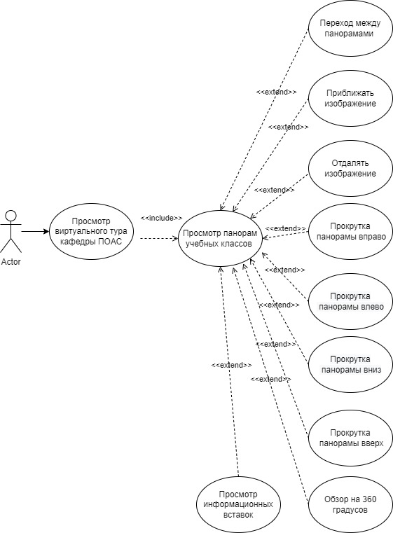

Рисунок Б.1.1 - Функциональная структура программы в нотации языка UML

# Приложение Б.2

# Сценарии вариантов использования

Сценарии «Просмотр виртуального тура кафедры ПОАС»:

- запустить виртуальный тур;

- просмотр виртуального тура.

Сценарии «Переход между панорамами»:

- пользователей находится в окне с открытой панорамой;

- нажимает на навигационные стрелки в интерфейсе для осуществления перехода между панорамами;

Сценарии «Приближать изображение»:

- пользователей находится в окне с открытой панорамой;

- выбирает с применением курсора мыши необходимую точку для просмотра;

- приближает выбранную точку с использованием средней кнопки мыши прокручивая ее против часовой стрелки.

Сценарии «Отдалять изображение»:

- пользователей находится в окне с открытой панорамой;

- выбирает с применением курсора мыши необходимую точку для просмотра;

- приближает выбранную точку с использованием средней кнопки мыши прокручивая ее по часовой стрелке.

Сценарии «Прокрутка панорамы вправо»:

- пользователей находится в окне с открытой панорамой;

- для прокрутки вправо осуществляет захват изображения левой кнопки мыши и плавно в заданном направление осуществляет ею движение.

Сценарии «Прокрутка панорамы влево»:

- пользователей находится в окне с открытой панорамой;

- для прокрутки вправо осуществляет захват изображения левой кнопки мыши и плавно в заданном направление осуществляет ею движение.

Сценарии «Прокрутка панорамы вниз»:

- пользователей находится в окне с открытой панорамой;

- для прокрутки вправо осуществляет захват изображения левой кнопки мыши и плавно в заданном направление осуществляет ею движение.

Сценарии «Прокрутка панорамы вверх»:

- пользователей находится в окне с открытой панорамой;

- для прокрутки вправо осуществляет захват изображения левой кнопки мыши и плавно в заданном направление осуществляет ею движение.

Сценарии «Обзор на 360 градусов»:

- пользователей находится в окне с открытой панорамой;

- осуществляет захват изображения левой кнопки мыши и плавно вращает по кругу в любом направлении на 360 градусов.

Сценарии «Просмотр информационных вставок»:

- пользователей находится в окне с открытой панорамой;

- осуществляет просмотр панорам;

- при переходе к просмотру интересующей аудитории в точке перехода на двери видит информационную вставку.

# Приложение Б.3

# Макеты экранных форм

Макет экранной формы просмотра списка сдаваемых отходов представлен на рисунке Б.3.1

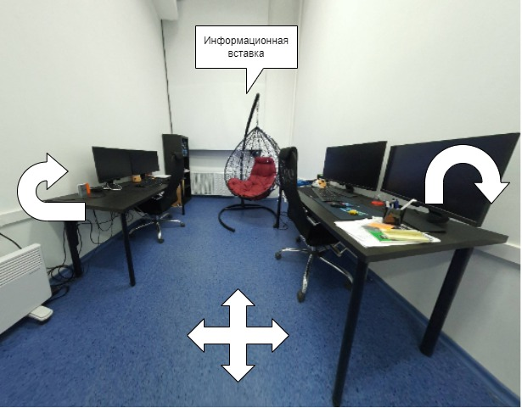

Рисунок Б.3.1- Макет экранной формы просмотра виртуального тура.

# Приложение Б.4

# Структура и формат данных

Требование к структуре и формату данных не предъявляются.